A3938
三相功率 MOSFET 控制器

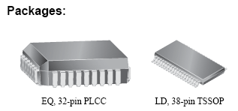
特点
- 驱动较宽范围的 N 通道 MOSFET
- 低端同步整流
- 功率 MOSFET 保护
- 可调节无感时间可实现交叉传导保护
- 断电或"复位"输入上的可选择自由停机或动态制动
- 快/慢电流衰减模式
- 内部 PWM 电流控制
- 电动机引脚接地短路保护
- 内部 5 伏特稳压器
- 故障诊断输出
- 过热关机功能
- 欠压保护


描述
A3938 是三相无刷直流电动机控制器。 A3938 高电流门驱动能力允许驱动较大范围功率的 MOSFET，并支持高达至 50 伏特的电动机电源电压。A3938 集成了自举高端驱动器，以最小化驱动 N 通道 MOSFET 驱动器所需要的外部元件数量。
内部固定停机时间 PWM 电流控制电路可用来将最大载荷电流调节为需要的数值。 用户'通过选择输入参考电压和外部感应电阻可设置峰值载荷电流限制。 用户选择的外部 RC 计时网络设置固定停机时间脉冲持续时间。 对于额外的灵活性，PWM 输入可以提供速度/转矩控制，内部电流控制电路在此对最大电流设置限制。
A3938 具有同步整流的功能。 这样在 PWM 非周期电流衰减过程中，通过功率 MOSFET 反向二极管可缩短电流路径。 这样可以最小化 MOSFET 的功率耗散，不需要外部功率钳位二极管，并为 MOSFET 驱动器带来更经济的选择。
A3938 为配置 120 度间距的霍尔传感器提供整流逻辑。 霍尔输入引脚被拉升至内生 5 伏特参考电压处。 功率 MOSFET 保护功能包括： 自举电容充电电流监视、稳压器欠压监视、电动机引脚接地短路及过热关机功能。

功能方框图
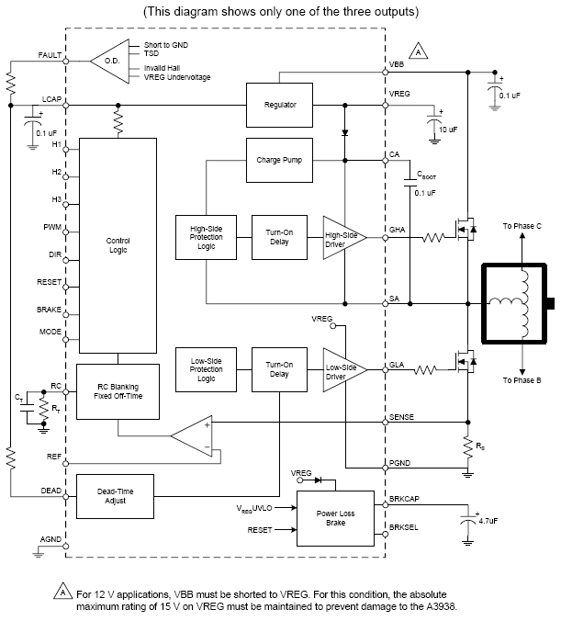
有关产品的订购及咨询：
电话：0755-83278427/83614893/15338790961林小姐
传真：0755-83612291
MSN：hear_lin@hotmail.com
QQ:759441973
更多详情请登陆我们的网站http://www.anxida.com

